Warszawa, 21 czerwca 2024 r.

W wakacje, tuż obok torów, spotkacie Ambasadorów!
A dokładnie Ambasadorów Bezpieczeństwa. Przed każdym wakacyjnym weekendem, na przejazdach kolejowo-drogowych w wielu miejscach w kraju pojawią się kolejarze, którzy przybliżą kierowcom zasady bezpiecznego przekraczania torów. PKP Polskie Linie Kolejowe S.A. rozpoczynają 14 już edycję akcji „Bezpieczny Piątek”.
Jeżeli zaraz po rozdaniu świadectw ruszacie po letnie przygody, pierwszą z nich może być spotkanie z Ambasadorami Bezpieczeństwa. Taka okazja pojawi się dzisiaj na wybranych przejazdach kolejowo-drogowych we Wrocławiu, Kartuzach, Iławie i Szczecinie. Charakterystycznie ubrani Ambasadorzy, wspólnie z funkcjonariuszami Straży Ochrony Kolei, przypominają o zasadach bezpiecznego pokonywania torów – mają ze sobą także drobne upominki dla kierowców i rozpoczynających wakacje młodych pasażerów.
Letnia akcja, organizowana w ramach kampanii społecznej „Bezpieczny Przejazd”, pomimo lekkiej formuły, ma poważny cel – chronić uczestników ruchu przed wypadkami na przejazdach kolejowo-drogowych.

Jak bezpiecznie pokonać przejazd – 5 żelaznych zasad
- Kiedy zbliżasz się do przejazdu, zwolnij i zachowaj szczególną ostrożność;
- Zawsze zatrzymuj się przed znakiem STOP lub pulsującym czerwonym światłem;
- Gdy rogatki zamknęły się lub nawet dopiero opadają – nigdy nie próbuj ich omijać. Poczekaj, aż znowu będą podniesione, a sygnalizator się wyłączy – dopiero wtedy kontynuuj jazdę;
- Nie wjeżdżaj na tory, jeśli nie masz możliwości zjazdu z drugiej strony;
- Jeśli jesteś zagrożony na przejeździe lub jesteś świadkiem niebezpiecznej sytuacji – skorzystaj z Żółtej Naklejki PLK;
Nasze statystki pokazują, że 99% wypadków na przejazdach wynika z błędów kierowców, którzy lekceważą bezpieczeństwo, nie zatrzymują się przed znakami STOP, sygnalizatorami, przejeżdżają kiedy rogatki są zamykane, a niekiedy wymijają je slalomem. To nie są dobre pomysły podczas wakacyjnych podróży!

Rozejrzyj się za Żółtą Naklejką PLK – może uratować Twoje życie
W trakcie pokonywania przejazdów kolejowo-drogowych warto zwrócić uwagę na jaskrawe żółte naklejki. Umiejscowione są od wewnętrznej strony krzyża świętego Andrzeja albo na napędach rogatek od strony torów. To dlatego, że jeśli samochód utknie na torach lub między rogatkami, wówczas kierowca szybko ją zobaczy i będzie mógł z niej skorzystać. Sprawdź to podczas podróży – w sytuacji awaryjnej będą nieocenioną pomocą.
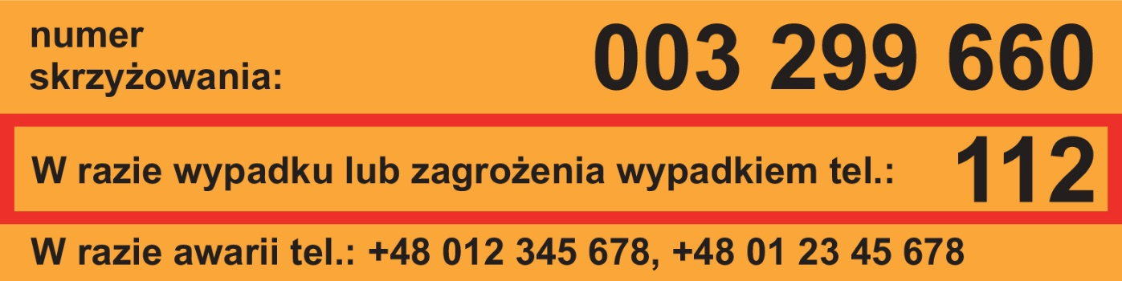

Na żółtych naklejkach widnieją trzy numery:
- indywidualny identyfikacyjny danego przejazdu (numer skrzyżowania);
- alarmowy 112;
- do służb technicznych PLK.
W razie zagrożenia, jeśli zadzwonicie na 112 i podacie numer przejazdu, operator natychmiast określi dokładnie, gdzie się znajdujecie. Następnie dyspozytor PLK SA będzie miał możliwość zatrzymać pociąg lub nakazać maszyniście, by zwolnił. Tym samym możecie uratować swoje albo czyjeś życie!
Jeśli jesteście świadkami awarii – dzwońcie na numer do służb PLK SA. Te będą mogły szybko zareagować, gdy np. rogatka jest połamana lub uszkodzona, roślinność zasłania widoczność lub oznakowanie przejazdu, albo jeśli na przejeździe są zdewastowane czy odwrócone znaki drogowe.
Pamiętajcie, w razie potrzeby zawsze możecie wyłamać rogatkę. Jeśli jesteście na przejeździe a szlabany się zamknęły to nie czekajcie, wyłamcie rogatkę, zjedźcie z toru i skontaktujcie się ze służbami korzystając z żółtej naklejki.
Więcej informacji o żółtych naklejkach zobaczycie w materiałach, które przygotowali Ambasadorzy Bezpieczeństwa:
- Postępowanie w sytuacji zagrożenia życia i zdrowia: https://youtu.be/L3kbwqEIOzY
- Przykładowa rozmowa osoby zgłaszającej incydent na przejeździe na numer alarmowy 112: https://youtu.be/eMN2VWR5jTs
- Animacja prezentująca zasady funkcjonowania Żółtej Naklejki PLK: https://youtu.be/NuYYRGyCK6I

Ambasadorem Bezpieczeństwa może zostać każdy
Wystarczy poznać zasady bezpiecznego zachowania na terenach kolejowych i dbać o to, by rodzina i znajomi się do nich stosowali. Naszym marzeniem jest Polska pełna Ambasadorów Bezpieczeństwa, którzy od Helu po Tatry uczą swoich bliskich odpowiedzialności. Kraj, w którym głos rozsądku jest silniejszy od brawury i pośpiechu. Prosimy, zbuduj go wspólnie z nami! https://youtu.be/Q5QCRyKSE3E?si=i73IQ1UL-sJiIUPW
Więcej informacji na temat projektu Żółta Naklejka PLK i kampanii społecznej „Bezpieczny Przejazd” oraz realizowanych w jej ramach działań można znaleźć na stronie www.bezpieczny-przejazd.pl

Kontakt dla mediów:
Karol Jakubowski
Zespół Prasowy
PKP Polskie Linie Kolejowe S.A.
rzecznik@plk-sa.pl
T: +48 22 473 30 02

Projekt był współfinansowany przez Unię Europejską ze środków Funduszu Spójności w ramach Programu Operacyjnego Infrastruktura i Środowisko.

